**Katalog video igara**

Cilj projekta je interaktivna aplikacija koja omogućava korisniku dodavanje video igre u katalog prodavnice video igara, kao i izmenu količine na stanju, i brisanje igre iz kataloga.

Takođe korisnik može proveriti informacije o izabranom studiju koji se nalazi u bazi prodavnice.

Prilikom unosa video igre u katalogu, na korisniku je unose sve potrebne podatke (naziv igre, broj diskova, količina na stanju, studio, datum izdavanja), ali i poziciju u katalogu.

Dodavanje video igre nije moguće ukoliko nisu svi podaci popunjeni.

Ukoliko korisnik proba da unese istu igru na drugoj poziciji u katalogu, dobija poruku da igra već postoji i na kojoj poziciji.

Može se ažurirati trenutna kolicina određene video igre.

CRUD metode implementirane u web aplikaciji su dodavanje video igre (Create), azuriranje količine za video igru (Update), brisanje video igre (Delete), preuzimanje podatak iz baze (Read). Web aplikacija je implementirana da podržava fleksibilan i responsive dizajn.

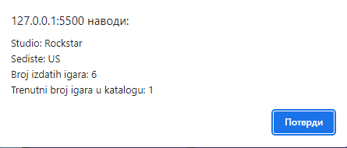

*Prikaz informacija o studiju*

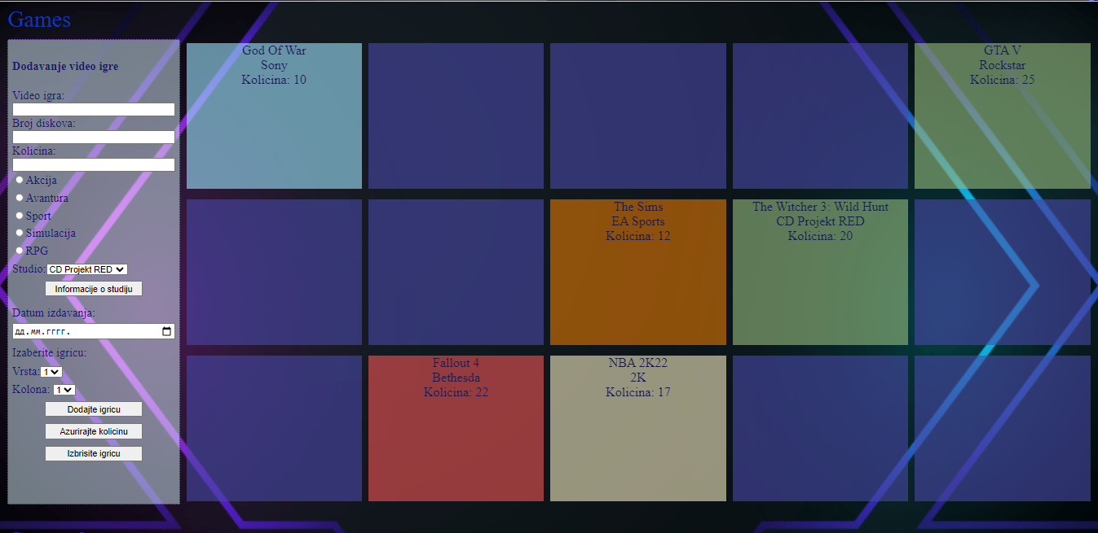

*Izgled aplikacije*

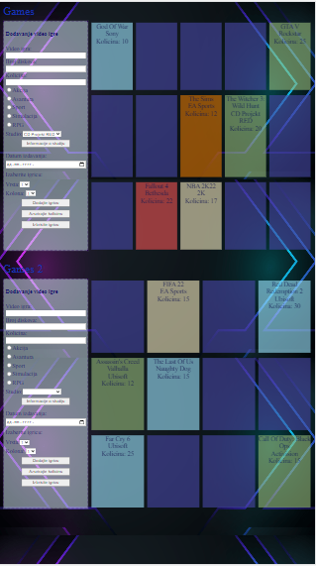

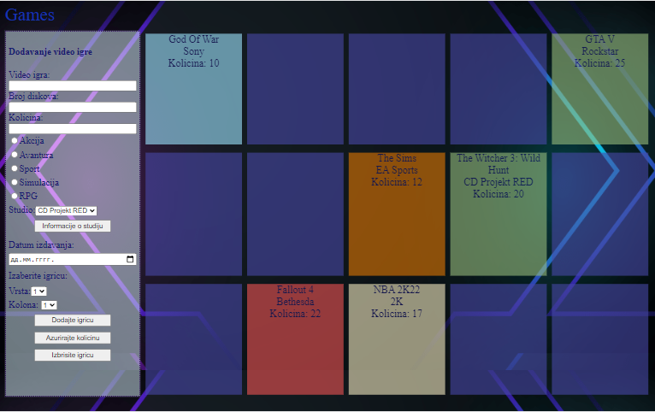

*Izgled aplikacije na telefonu i tabletu*